


个人税收管理系统外围软件批量申报接入规范
V1.0.01

应用接口

关联关系总体解决思路
外围系统通过应用集成平台调用个税系统提供的服务，应用集成平台规范可以从总集成获取。

申报

批量申报的报文格式示意图
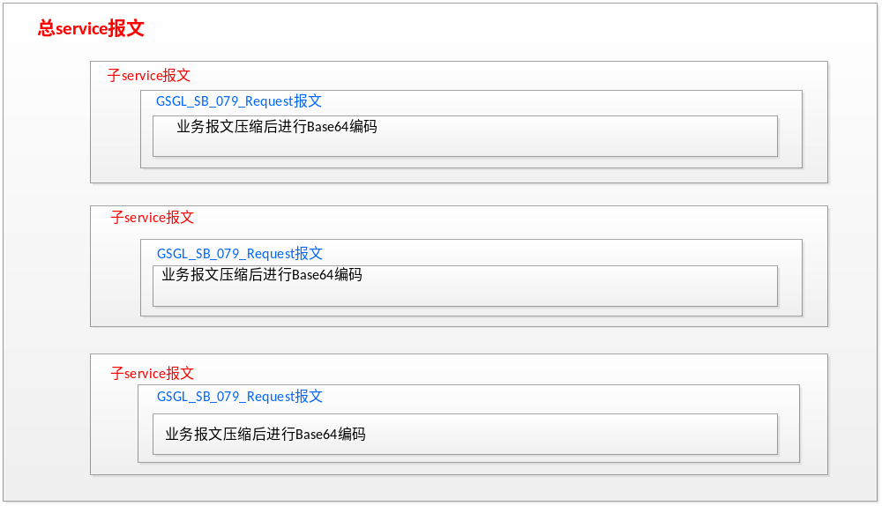

服务描述
服务提供方 | 个人税收管理
功能描述 | 提供纳服网上批量申报数据保存功能
服务编码（英文） | SWZJ.GSGL.SB.JSWWXTPLSBXX
服务名称（中文） | 申报通用提交请求
服务等级 | 紧急
服务消费方 | 纳税服务系统
报文XSD文件 | 见《GT3-ZJ-金税三期工程省集中优化项目-应用集成平台接口规范V1.1.00.doc》

最外层service报文的扩展节点
这里只描述扩展的节点，标准节点见《GT3-ZJ-金税三期工程省集中优化项目-应用集成平台接口规范V1.1.00.doc》
数据项含义 | 数据项 | 数据类型 | 是否必须 | 限制 | 备注
交易区间 | dzqjbs | String | Y |  | 格式为：yyyyMMddHHmmss，比如：201209081117
交易密码 | Password | String | Y |  | 写死为7777
多个交易唯一识别号 | jywysbhs | String | Y |  | 为里层所有service报文里面的jywysbh拼接起来，用英文逗号隔开
是否为代理服务 | dlfw |  | Y |  | 对于批量申报，写死为Y
申报批次号 | sbpch | String | Y |  | 随机生成的一个uuid
税务机关代码 | swjgdm | String | Y |  | 传纳税人的主管税务所科分局代码

里层的service报文的扩展节点
这里只描述扩展的节点，标准节点见《GT3-ZJ-金税三期工程省集中优化项目-应用集成平台接口规范V1.1.00.doc》
数据项含义 | 数据项 | 数据类型 | 是否必须 | 限制 | 备注
交易区间 | dzqjbs | String | Y |  | 和外层的同名节点保持一致
交易密码 | Password | String | Y |  | 和外层的同名节点保持一致
交易唯一识别号 | jywysbh | String | Y |  | 随机生成的一个uuid
纳税人识别号 | nsrsbh | String | Y |  | 申报主体的纳税人识别号，比如生产经营所得，传递投资方的纳税人识别号
税务机关代码 | swjgdm | String | Y |  | 传纳税人的主管税务所科分局代码
版本号 | version | String | Y |  | 对于生产经营A表传递v1.1
被统发单位识别号 | btfdwbh | String | N |  | 目前传值为空
是否为代理服务 | dlfw |  | Y |  | 对于批量申报，写死为Y
申报批次号 | sbpch | String | Y |  | 值同上面最外层的sbpch
代理人登记序号 | dlrdjxh | String | Y |  | 取代理纳税人登记序号，对于生产经营A表取被投资单位的登记序号
代理人识别号 | dlrsbh | String | Y |  | 取代理纳税人的识别号，对于生产经营A表取被投资单位的纳税人识别号

I_NF_SB_079申报通用提交接口

应用接口识别

服务描述
服务提供方 | 个人税收管理
功能描述 | 提供纳服网上批量申报数据保存功能
服务编码（英文） | SWZJ.GSGL.SB.JSWWXTSBXX
服务名称（中文） | 申报通用提交请求
服务等级 | 紧急
服务消费方 | 纳税服务系统
报文XSD文件 | 请求：TaxMLBw_GSGL_SB_079_Request_V1.1  返回：TaxMLBw_GSGL_SB_079_plsb_Response_V1.1

请求报文
表格一: Request
数据项含义 | 数据项 | 数据类型 | 是否必须 | 限制 | 备注
渠道方内部交易唯一识别号 | jywysbh | String | Y | 64 | 交易唯一识别号，传递uuid
应征凭证种类代码 | yzpzzlDm | String | Y | 10 | 取电子类表证单书编号，不可为空
登记序号 | djxh | String | Y | 20 | 取申报主体的登记序号
申报类型代码 | sblxDm | String | Y | 1 | 0：正常申报，1：更正申报（修正申报）
业务报文 | ywbw | CDATA | Y |  | 通用请求业务报文CDATA类型，根据不同的yzpzzlDm取不同申报表的请求内容，具体见下面表格。  由于有些申报凭证是由多个报表的xml组成的，所以这里统一要求进行Zip压缩，然后进行base64编码，再放到ywbw节点中；ywbw节点内容的压缩编码方式详见附录中业务报文压缩编码接口一节。
所属时期起 | sssqq | String | Y | 10 | 格式为yyyy-mm-dd
所属时期止 | sssqz | String | Y | 10 | 格式为yyyy-mm-dd
受理税务机关代码 | slswjgDm | String | Y | 11
版本号 | version | String | Y |  | 该字段的值来自于个税系统的代码表cs_ywlxbbhdz
应征凭证序号 | yzpzxh | String | N |  | 更正申报时必须传
业务类型代码 | ywlxDm | String | N |  | 该字段的值来自于个税系统的代码表dm_ywlx和cs_ywlxbbhdz，可以为空

返回报文
表格二：Response
数据项含义 | 数据项 | 数据类型 | 是否必须 | 限制 | 备注
反馈信息 | responseInfo |  | Y
申报状态代码 | sbztDm | String | Y |  | 00-成功；01-失败；02-正在处理；
申报失败的原因 | sbsbyy | String | Y |  | 申报失败的原因，针对没有到明细处理的阶段的失败原因，明细数据处理失败的具体见下面的明细反馈中
反馈的明细 | responseMx | List | N |  | 如果一开始就处理失败，下面的节点不一定有
交易的序列号 | tranSeq | String | Y |  | 对应于service报文中的tran_seq节点，外围系统根据该字段获取到对应的申报报文的yzpzxh
申报状态代码 | sbztDm | String | Y |  | 00-成功；01-失败；02-正在处理；
申报失败的原因 | sbsbyy | String | Y |  | 当申报失败时，描述具体的错误原因
应征凭证序号 | yzpzxh | String | Y |  | 如果申报成功则返回该值，对于零申报以及代保管资金方式，则含义会有变化
应征凭证种类 | yzpzzlDm | String | Y
税款所属时期起 | skssqq | String | Y |  | 格式为yyyy-mm-dd
税款所属时期止 | skssqz | String | Y |  | 格式为yyyy-mm-dd
应补退税额 | sbsk | String | Y

表单XSD清单
同《个人税收管理系统外围软件接入规范.doc》中描述

附录

业务报文节点（ywbw）压缩编码接口
同《个人税收管理系统外围软件接入规范.doc》中描述

样例报文
